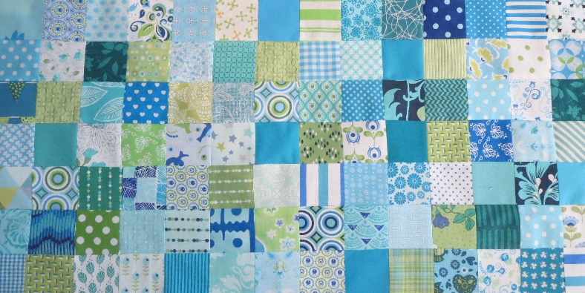
Groene Quilters
JANUARI 2023
Dit is de eerste in de serie van 12 blokken. De quilt wordt ongeveer 1.40 bij 2.00 meter. Alles kun je natuurlijk aanpassen naar eigen wens. Je kunt alles handquilten, maar grotendeel ook met de naaimachine werken.
Blok 1 Dresden Plate. Blok is 10,5 bij 10,5 inch
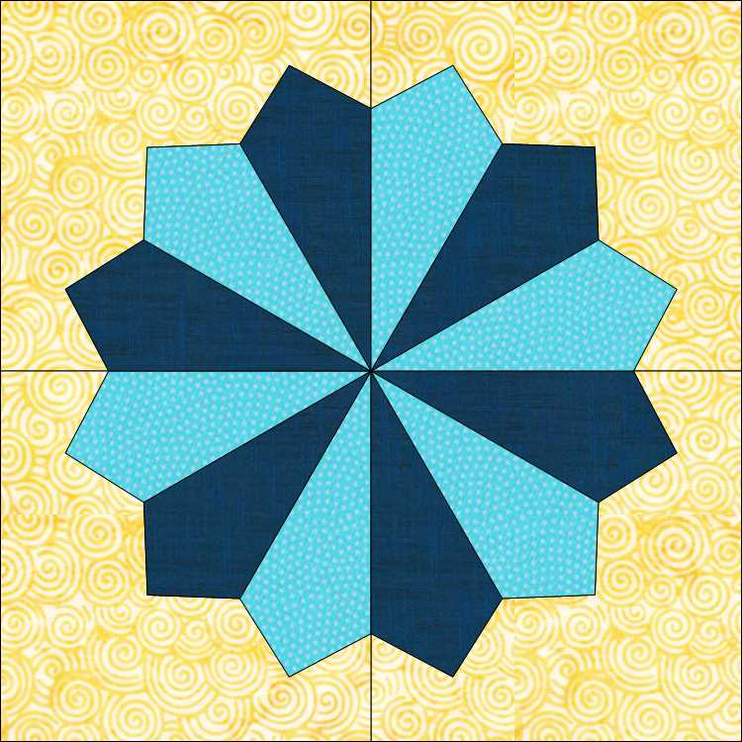
Wat het je nodig:
- 1 lap van 10,5 bij 10,5 inch stof.
- 12 lapjes in 2 of meer verschillende kleuren. Maat 2,5 inch bij 5,5 inch.
- Malletje A of B
- Snijmat, snijmes, potlood, pen
- schaar
- Naald en draad

Knip het malletje A ( je hebt een reserve) uit en snijd 12 lapjes in de vorm van de mal. Daarvoor leg ik het papiertje op de stof en ga er met een frixtion pen omheen. Je kunt de 1/4 inch erna nog even apart opzetten, als je dat zelf handig vindt. Ga je meer Dresden plate maken, dan is het handig zelf een malletje te maken van paterno plaat.
Knip de blaadjes uit de stof. Naai de 12 blaadjes aan elkaar, strijk plat. Strijk de toeslag van de punten naar binnen en ook plat.
Tip: Per blad heb je 2,5 inch bij 5 inch nodig, maar leg je er twee tegenover elkaar op de stof, dan heb je minder afval
Het vierkantje van 10,5 bij 10,5 vouw je 2 x dubbel om het midden te vinden. Plaats de Dresden plate in het midden van dit vierkant en naai op de achtergrond vast.

Er is ook nog een andere manier.
Knip malletje B uit. Snijd de stofjes naar maat. Ook hier is het economischer om twee malletjes tegenover elkaar op de stof te leggen, dan heb je minder afval.

Wat je nu eerst doet is bovenin (het breedste stuk) met de achterkant in het midden tegen elkaar leggen en dit op een 1/4 inch dicht naaien.
Heb je dit gedaan, dan daar je de goede kant weer naar buiten en strijk je het plat. Dit doe je met alle 12 en zet ze dan aan elkaar. Nu hoef je de punten niet meer naar binnen te vouwen en kun je de Dresden plate meteen op de stof naaien. Je kunt eventueel nog een cirkel in het midden plaatsen als je dat mooier vindt.
De Missouri Star laat zien hoe je dit doet. Kopieer de link in je google.
https://youtu.be/lcy_p4pryE4
Een Dresden plate is zeker ook met English paper piecing te maken als je de blaadjes met de punten gebruikt!

